Государственное автономное профессиональное образовательное учреждение Краснодарского края
«Ленинградский социальнопедагогический колледж»

ТЕХНИЧЕСКОЕ ЗАДАНИЕ
на разработку веб-приложения «AeroTrace»
(аналитический дашборд для мониторинга экологических показателей)
разработано в соответствии с ГОСТ 34.602-2020)

Выполнила:
Суслова Анастасия Игоревна

2026

1. Общие сведения

1.1. Полное наименование системы
Аналитический дашборд для мониторинга экологических показателей «AeroTrace» (далее – Система).

1.2. Наименование организации-разработчика и заказчика
Разработчик: студентка ГАПОУ КК «Ленинградский социально-педагогический колледж», специальность 09.02.07, группа И4Б, в рамках изучения модуля МДК 09.01 «проектирование и разработка веб-приложений». Заказчик: ГАПОУ КК «Ленинградский социально-педагогический колледж».

1.3. Плановые сроки начала и окончания работ
Начало работ – сентябрь 2026 года. Окончание работ (сдача готового MVP) – март 2027.

1.4. Порядок оформления и предъявления результатов работ
Результаты работ оформляются в виде пояснительной записки, комплекта проектной документации (ER-диаграмма, SQL-скрипты, диаграммы), исходного кода в Git-репозитории и работающего прототипа (MVP), развёрнутого на выбранном хостинге.

2. Назначение и цели создания системы

2.1. Назначение системы
Система предназначена для автоматизации процессов сбора, хранения, анализа и визуализации данных, поступающих с датчиков экологического мониторинга, а также для информирования пользователей о превышении нормативных показателей качества окружающей среды.

2.2. Цели создания системы
- обеспечить централизованный сбор показаний датчиков (температура, влажность, CO₂, PM2.5) с нескольких станций мониторинга;
- предоставить пользователям наглядную визуализацию текущих и исторических данных в виде графиков и интерактивной карты;
- автоматизировать процесс оповещения о превышении установленных пороговых значений;
- обеспечить возможность формирования и экспорта отчётов за произвольный период наблюдения;
- сократить время, затрачиваемое на ручной анализ данных экологического мониторинга.

3. Характеристика объекта автоматизации
Объектом автоматизации является процесс мониторинга параметров окружающей среды на территории учреждения (либо контролируемой территории), включающий: сбор показаний с физических либо эмулированных датчиков; передачу данных на сервер; хранение показаний в базе данных; сравнение показаний с пороговыми значениями; визуализацию данных для пользователей различных ролей.
Общее количество станций мониторинга на этапе MVP – от 2 до 5, количество датчиков на станцию – от 2 до 4 (в зависимости от комплектации станции). Ожидаемая частота поступления новых показаний – не реже одного раза в 515 минут на датчик.

4. Требования к системе

4.1. Требования к системе в целом
Система должна быть реализована в виде веб-приложения с клиент-серверной архитектурой, доступного через стандартный веб-браузер без установки дополнительного программного обеспечения на стороне пользователя. Система должна поддерживать адаптивную вёрстку для корректного отображения на экранах персональных компьютеров, планшетов и смартфонов.

4.2. Требования к структуре и функционированию системы
Система состоит из следующих логических подсистем: подсистема приёма данных (REST API), подсистема хранения данных (реляционная СУБД), подсистема бизнес-логики (обработка пороговых значений, формирование оповещений), подсистема визуализации (клиентское веб-приложение).

4.3. Требования к функциям (задачам)
Система должна обеспечивать выполнение следующих функций:
- регистрация и аутентификация пользователей с разграничением ролей «администратор», «аналитик», «наблюдатель»;
- приём показаний датчиков через REST API и их сохранение в базе данных;
- отображение текущих значений показателей по каждой станции мониторинга;
- построение интерактивных графиков изменения показателей во времени с возможностью выбора периода;
- отображение станций мониторинга на интерактивной карте с цветовой индикацией состояния (норма/предупреждение/превышение);
- настройка пороговых значений для каждого типа показателя (глобально либо для отдельной станции);
- автоматическое формирование оповещения при превышении порогового значения и отображение списка активных оповещений;
- формирование и экспорт отчётов по историческим данным в форматах PDF, CSV, XLSX;
- управление станциями, датчиками и пользователями (для роли «администратор»).

4.4. Требования к видам обеспечения
Техническое обеспечение: сервер (физический или облачный) с доступом в сеть Интернет, датчики температуры, влажности, CO₂ и PM2.5 с интерфейсом передачи данных (Wi-Fi/GSM-модуль) либо программный эмулятор показаний на этапе MVP.
Программное обеспечение: клиентская часть – HTML5, CSS3 (Flexbox/Grid), JavaScript с использованием выбранного фреймворка (React/Vue/Angular); серверная часть – язык программирования из числа PHP/Python/Java/Node.js с реализацией REST API; система управления базами данных – реляционная СУБД (PostgreSQL).
Информационное обеспечение: структура базы данных должна обеспечивать хранение сведений о пользователях, станциях, датчиках, показаниях, пороговых значениях, оповещениях и отчётах (см. ER-диаграмму в приложении А и SQL-скрипт создания базы данных).
Требования к безопасности: хранение паролей пользователей только в виде хеш-суммы; разграничение доступа на основе ролей; защита REST API от несанкционированного доступа при помощи токенов аутентификации; валидация входных данных на стороне сервера.
Эргономические требования: интерфейс должен соответствовать корпоративному стилю учреждения, обеспечивать интуитивно понятную навигацию и читаемость данных на графиках при различных размерах экрана.

5. Состав и содержание работ по созданию системы
Разработка системы выполняется поэтапно. Состав этапов приведён в таблице 1.
Таблица 1 – Этапы создания системы.
№ | Наименование этапа | Содержание работ
1 | Анализ и проектирование | Анализ предметной области, разработка технического задания, проектирование ER-диаграммы и структуры базы данных, инициализация Git-репозитория
2 | Разработка backend | Реализация REST API, подключение базы данных, реализация CRUD-операций, аутентификация и авторизация
3 | Разработка frontend | Вёрстка интерфейса согласно UX/UI-концепции, реализация графиков и карты станций, интеграция с REST API
4 | Тестирование | Модульное и интеграционное тестирование, отладка выявленных ошибок
5 | Документирование и развёртывание | Оформление пояснительной записки и инструкции пользователя, размещение приложения на хостинге (MVP)

6. Порядок контроля и приёмки системы
Контроль хода выполнения работ осуществляется в форме промежуточных контрольных точек в соответствии с дорожной картой производственной практики (еженедельная отчётность со скриншотами, коммитами в Git-репозиторий и кратким описанием выполненного). Приёмка результатов каждого этапа проводится руководителем практики на основании соответствия результатов содержанию, указанному в разделе 5 настоящего документа.
Итоговая приёмка системы проводится по завершении всех этапов и включает проверку работоспособности развёрнутого MVP, соответствия реализованного функционала перечню требований раздела 4, а также полноты комплекта документации.

7. Требования к составу и содержанию работ по подготовке объекта автоматизации к вводу системы в действие
Перед вводом системы в опытную эксплуатацию необходимо выполнить: развёртывание серверной части и базы данных на выбранном хостинге; первичное наполнение справочных данных (станции, датчики, пороговые значения); создание учётной записи администратора; проведение инструктажа пользователей по работе с интерфейсом системы.

8. Требования к документированию
В состав проектной документации должны входить: анализ предметной области, техническое задание, ER-диаграмма и SQL-скрипт создания базы данных, пояснительная записка, инструкция пользователя, описание REST API, а также портфолио и презентация результатов практики в соответствии с требованиями программы ПМ.08.

9. Источники разработки
- ГОСТ 34.602-2020 «Информационные технологии. Комплекс стандартов на автоматизированные системы. Техническое задание на создание автоматизированной системы»;
- материалы производственной практики по модулю ПМ.08 «Разработка дизайна веб-приложений»;
- открытые технические спецификации используемых датчиков (DHT22, MH-Z19B, PMS5003);
- документация используемых технологий: REST API, выбранной СУБД и фреймворка клиентской части.

Приложение 1. ER-диаграмма базы данных
На рисунке 1 представлена ER-диаграмма базы данных системы «AeroTrace», отражающая состав таблиц и связи между ними. Диаграмма и соответствующий SQL-скрипт создания базы данных (create_db.sql) размещены также в Git-репозитории проекта в каталоге database/.
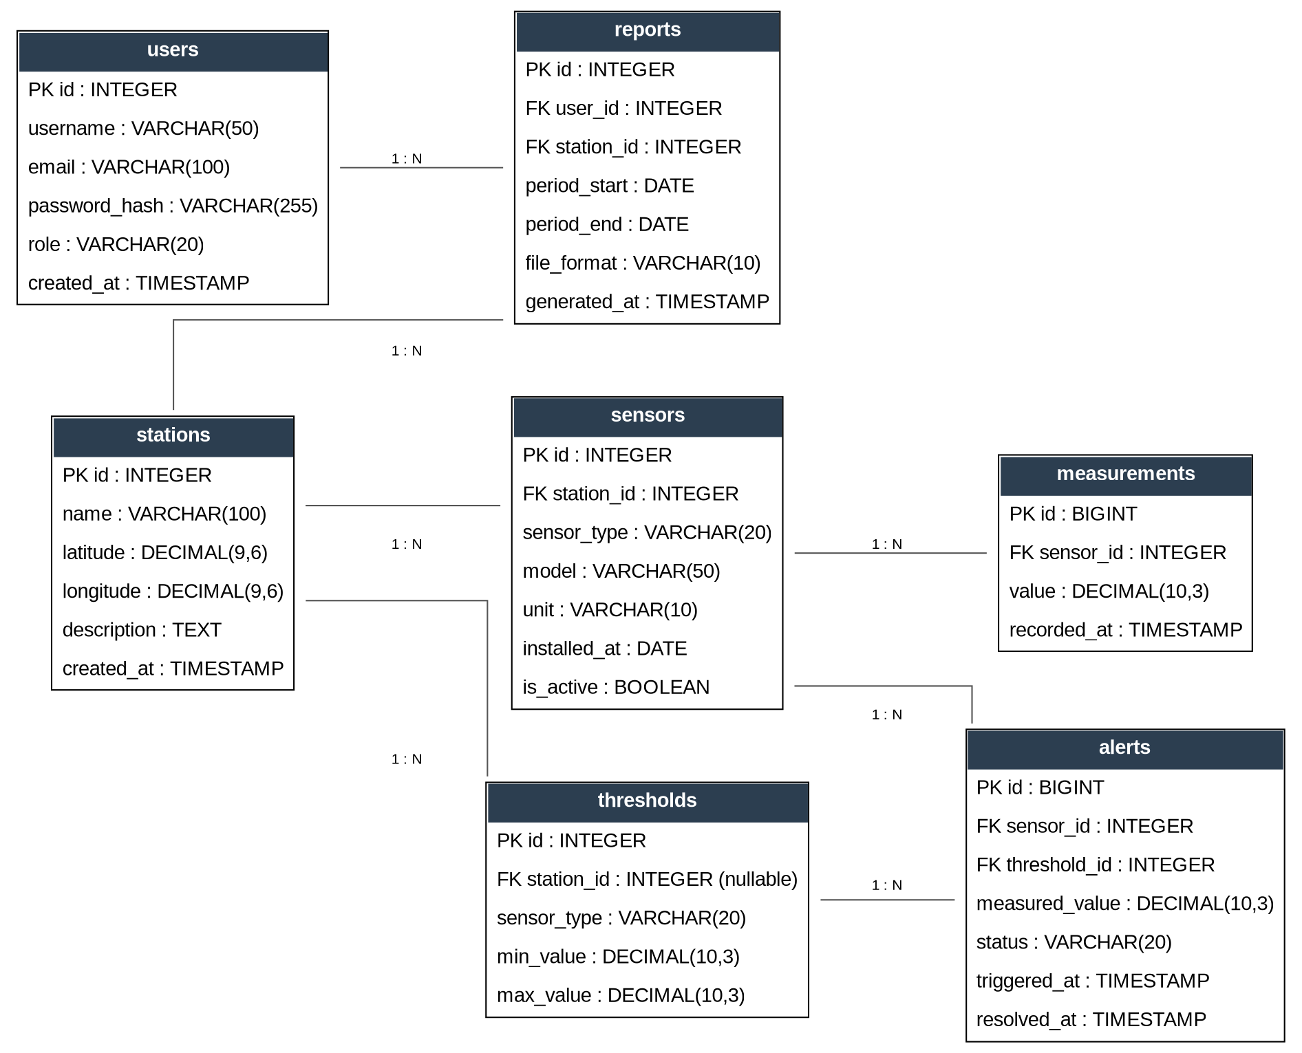
Рисунок 1 – ER-диаграмма базы данных «AeroTrace»

